Họ và tên : Đặng Ngọc Châu

MSSV : 1050080255

**BÀI THỰC HÀNH SỐ 7**

BẢN TÔN CHỈ DỰ ÁN

1. **Bài tập áp dụng**

**1. Thành phần chính của bản tôn chỉ dự án ?**

- Thông tin nhận dạng dự án (tên, ngày bắt đầu, người bảo trợ, quản lý dự án).

- Lý do hoặc bối cảnh hình thành dự án.

- Mục tiêu và kết quả mong đợi (có thể đo lường được).

- Phạm vi và giới hạn của dự án.

- Các sản phẩm hoặc kết quả bàn giao chính (deliverables).

- Các bên liên quan và vai trò trách nhiệm.

- Kế hoạch hoặc mốc tiến độ chính.

- Rủi ro và vấn đề trọng yếu.

- Tiêu chí đánh giá thành công.

- Yếu tố then chốt đảm bảo thành công (critical success factors).

- Quy trình phê duyệt và người ký xác nhận.

**2. Nội dung của bản tôn chỉ dự án**

- Bối cảnh và lý do cần thực hiện dự án.

- Sứ mệnh và tầm nhìn của dự án.

- Mục tiêu cụ thể, có thể đo lường (SMART).

- Phạm vi thực hiện và những nội dung không nằm trong phạm vi.

- Các sản phẩm bàn giao chính và tiêu chuẩn chất lượng.

- Các bên tham gia, vai trò và trách nhiệm.

- Tiến độ dự kiến và các mốc thời gian quan trọng.

- Rủi ro tiềm ẩn và biện pháp ứng phó.

- Tiêu chí nghiệm thu, điều kiện đóng dự án.

- Cơ chế báo cáo, truyền thông và phê duyệt thay đổi.

**3. Nội dung quan trọng nhất trong bản tôn chỉ**

Trong các phần của bản tôn chỉ, nội dung quan trọng nhất là “Mục tiêu và Phạm vi dự án”. Hai phần này xác định rõ ‘vì sao làm’ và ‘làm đến đâu’, là nền tảng cho toàn bộ kế hoạch và quản lý dự án.

Nếu mục tiêu và phạm vi không rõ ràng, dự án dễ bị mở rộng không kiểm soát (scope creep), khó đánh giá thành công, và mất định hướng trong quá trình triển khai.

Vì vậy, khi soạn bản tôn chỉ, cần xác định cụ thể mục tiêu SMART và phạm vi chi tiết ngay từ đầu, đồng thời thống nhất với tất cả các bên liên quan trước khi triển khai.

1. **Xây dựng bản tôn chỉ cho dự án**
2. **Tôn chỉ dự án**

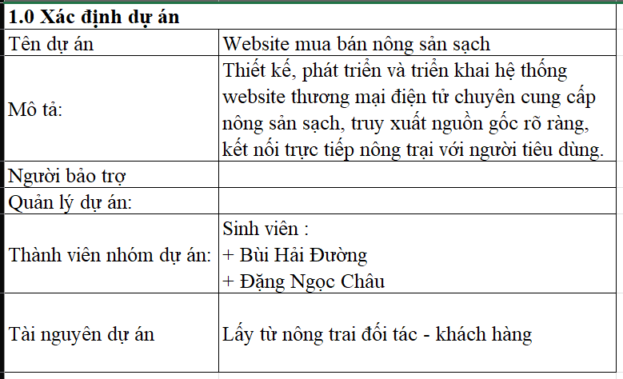

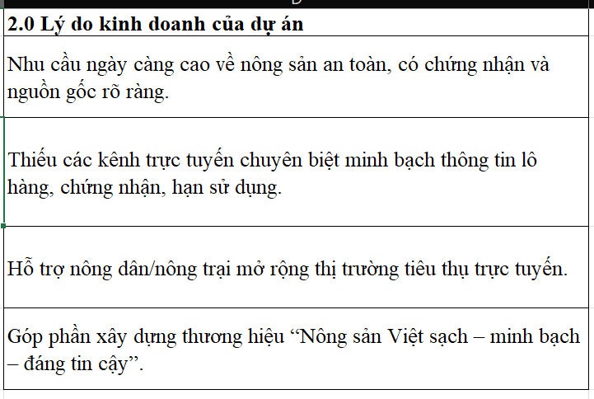

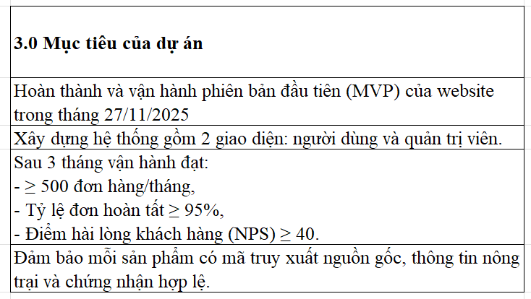

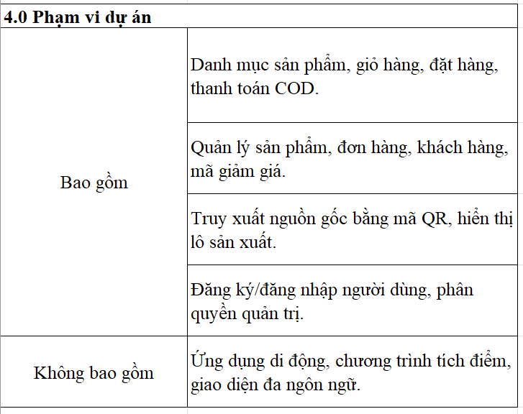

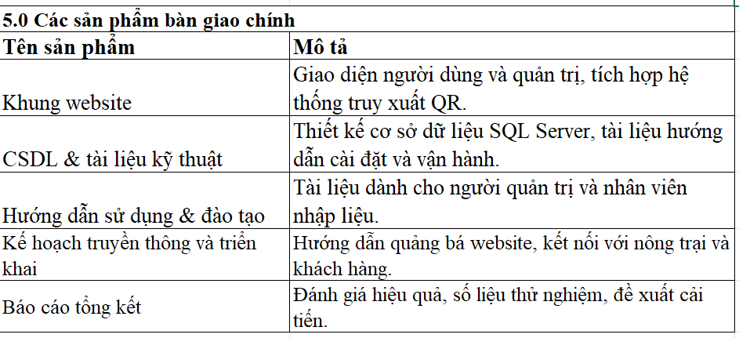

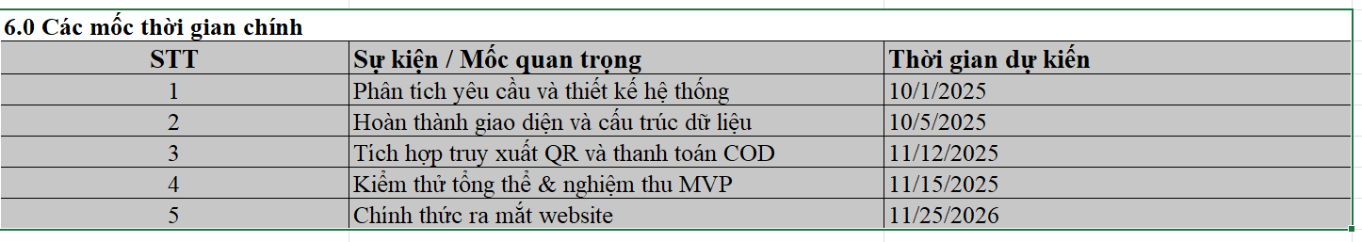

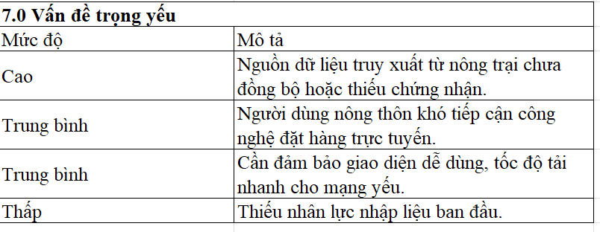

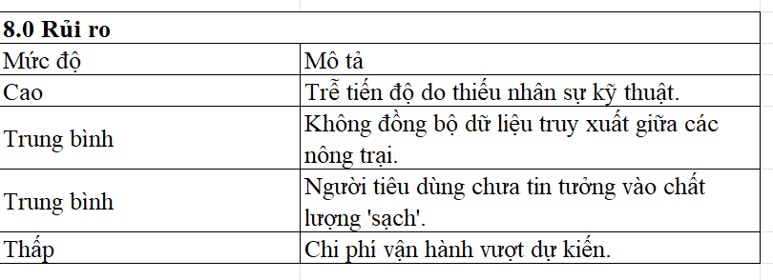

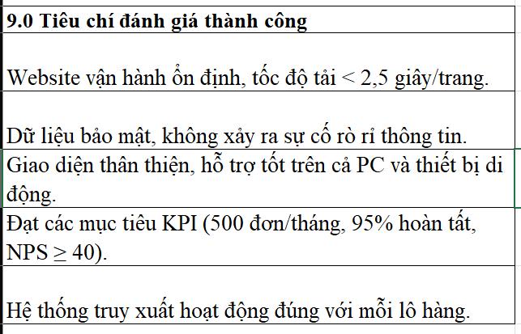

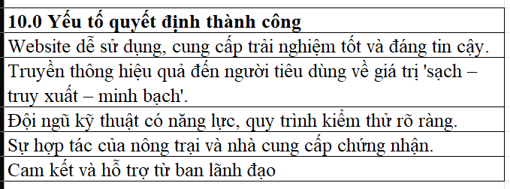

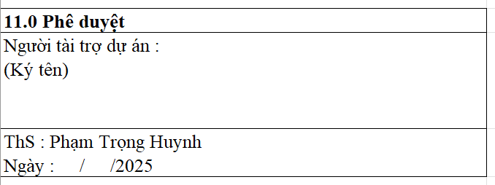

1. **Bảng phân công công việc**
2. Giao diện quản trị : Bùi Hải Đường

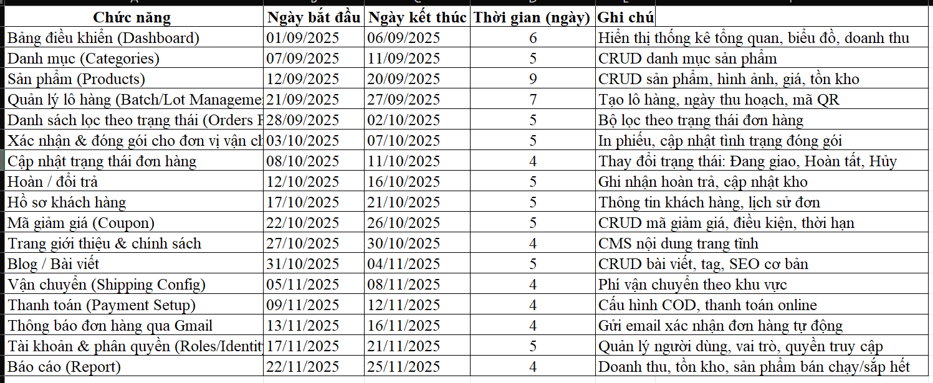

1. Giao diện người dung : Đặng Ngọc Châu

